Ciclo

Administración de Sistemas Informáticos en Red

Proyecto

Software MDM (Mobile Device Management)

Alumno

Ernesto Álvarez Siles

Índice de contenido
Ciclo 1
Administración de Sistemas Informáticos en Red 1
Proyecto 1
Software MDM (Mobile Device Management) 1
Alumno 1
Ernesto Álvarez Siles 1
Introducción y justificación 3
Objetivos 3
Análisis del contexto 3
Desarrollo del contenido 4
Instalación Spiceworks MDM (Maas360) 4
Instalación de la parte del Servidor 5
Instalación en dispositivos Android 13
Instalación en dispositivos iOS 17
Otras aplicaciones MDM 21
Conclusión y valoración personal 22
Bibliografía y fuentes de consulta 22

Introducción y justificación
La proliferación y el uso de forma común de dispositivos móviles (teléfonos inteligentes, tabletas...) por parte de la mayoría de la población y la diversidad de aplicaciones que hoy en día existen para dichos dispositivos, permiten darle un uso intensivo por parte de los usuarios en los más diversos escenarios, tanto de ocio como de trabajo o en los estudios.
En el ámbito de la enseñanza han visto en estos dispositivos y sus aplicaciones una oportunidad de ayudar a aumentar la productividad de los alumnos. En centros educativos con un número significativo de alumnos que utilicen este tipo de aparatos en diariamente, se hace engorrosa la tarea de actualizar dichos dispositivos con nuevas versiones o con nuevas aplicaciones si se hace de uno en uno. Por lo tanto, sería conveniente la ayuda de algún tipo de aplicación que permita la actualización e instalación masiva de aplicaciones a distancia y en todos los dispositivos a la vez o a elección del administrador.

Objetivos
El objetivo de este proyecto es averiguar las prestaciones de dichas aplicaciones, denominadas MDM (Mobile Device Management), realizar una comparativa teniendo en cuenta varios parámetros y que dicho estudio nos ayude a decidir cual de ellas nos convendría más usar en nuestro ámbito concreto y según nuestras necesidades.

Análisis del contexto
En el mercado actual existen una gran cantidad de estas aplicaciones de los tipos más diversos (gratuitas, de pago, con períodos de prueba) y con diferentes prestaciones (geolocalización, selección, instalación y actualización de aplicaciones, sincronización de archivos, etc.). Algunas empresas incluso han aprovechado esta diversificación para sacar sus propias líneas de producto que han denominado EMM (Enterprise Mobile Management).

Desarrollo del contenido
La arquitectura de este tipo de software normalmente consiste en un agente, que se instala en cada uno de los dispositivos, un servidor desde el que se realizan las instalaciones, actualizaciones, etc. y una base de datos que almacena toda la información recabada de los dispositivos móviles.
Como ejemplo de uso vamos a instalar la versión gratuita del software Spiceworks MDM, basado en MaaS360 (desarrollado por Fiberlink, una compañía de IBM).

Instalación Spiceworks MDM (Maas360)
Este software permite:
  - Tener un inventario de todos los dispositivos móviles en un sólo lugar. Soporta iOS, Android y Windows Phone. Registrando un dispositivo móvil obtiene toda la información del aparato, como tipo de dispositivo, sistema operativo utilizado, etc.
  - Monitorear los dispositivos obteniendo información actualizada en tiempo real, pudiendo saber las aplicaciones que se instalan, etc., incluso creando alertas para dispositivos desactualizados, códigos de acceso deshabilitados, etc.
  - Crear informes y estadísticas personalizadas de uso, averías, etc.
La versión de pago (Premium) permite, además de las características anteriores:
  - Bloquea y borra dispositivos perdidos o robados. Además puede usar la característica del portal MaaS360 que permite cambiar los códigos de acceso, gestionar la configuración del dispositivo e incluso establecer un contenedor de correo seguro para proteger los datos de la compañía.
  - Autenticar usuarios en Active Directory con códigos de acceso de un sólo uso, configurar políticas de cumplimiento para administrar el comportamiento del usuario, controlar fácilmente cuentas de correo electrónico, acceso WiFi y VPN.
  - Acceso a aplicaciones corporativas o aplicaciones aprobadas por el administrador, con la posibilidad de distribuir y administrar fácilmente dichas aplicaciones en todos los dispositivos, incluso creando listas blancas / negras de aplicaciones según sea necesario para satisfacer la política móvil de la empresa.

Instalación de la parte del Servidor
La descarga de la parte correspondiente al servidor de la aplicación se puede realizar desde el siguiente enlace: http://www.spiceworks.com/download/app/
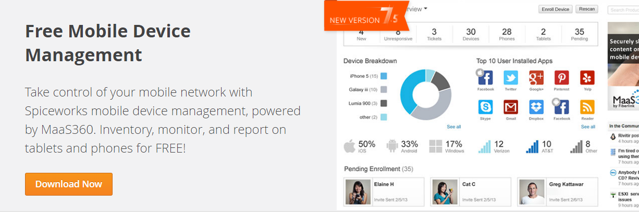
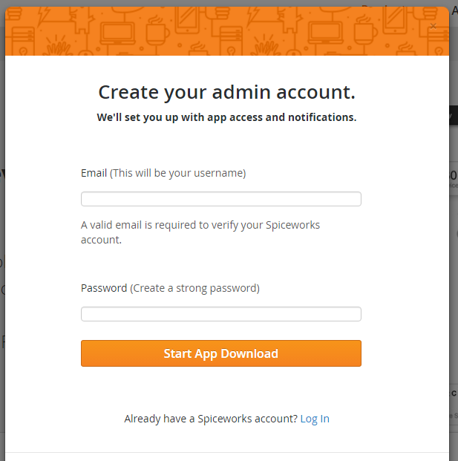
Antes de iniciar la descarga debemos crear una cuenta de administrador, que no es otra cosa que crear una cuenta en Spiceworks para poder descargar el software.

Después de crear la cuenta y descargar el paquete de software, comenzamos con la instalación que es muy simple y se realiza en pocos pasos.
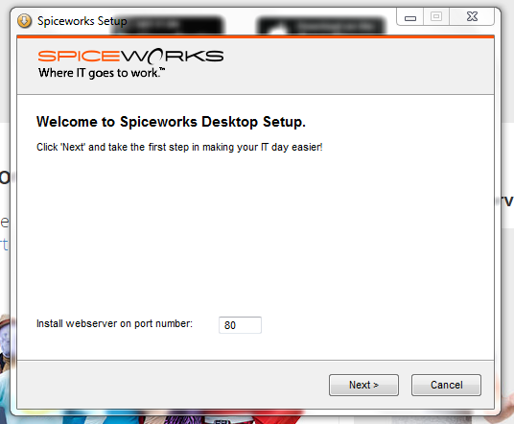
En la siguiente pantalla nos da a elegir los componentes que queremos instalar.
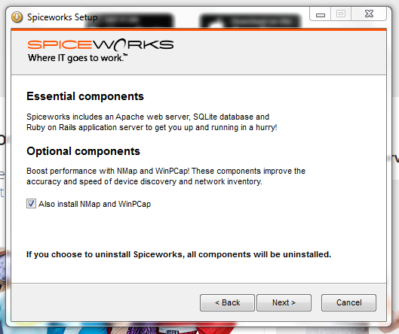
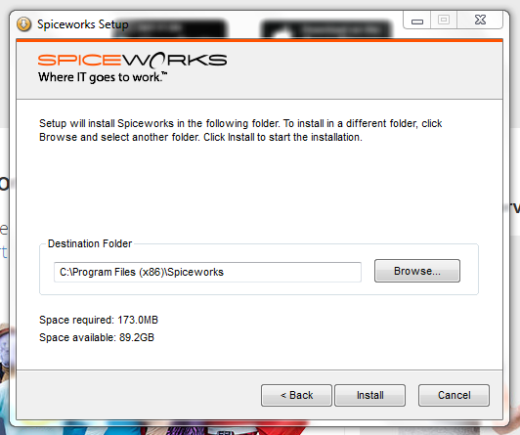
En el siguiente paso elegimos en qué carpeta queremos instalar el programa.

Y eso es todo. En la siguiente pantalla podemos ver el progreso de la instalación.
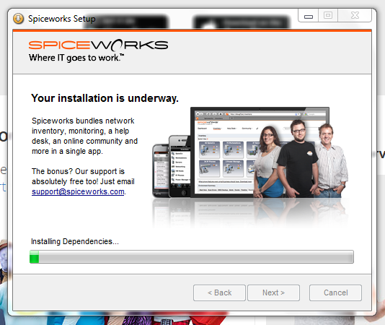
Una vez finalizada la instalación, en la siguiente pantalla nos solicitan nuestros datos para personalizar dicha instalación.
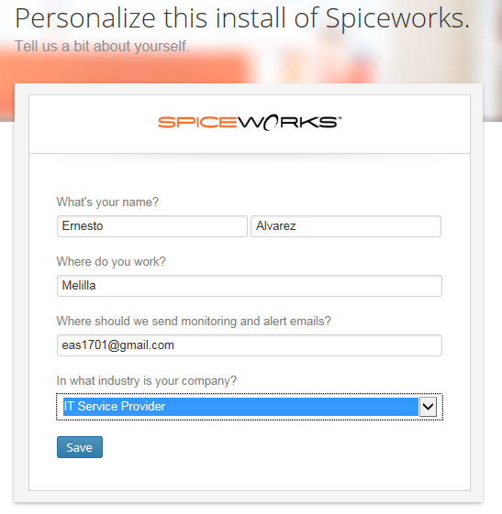
Con esto ya hemos terminado la instalación. Nos crea un icono de acceso directo en el escritorio, y al hacer doble click sobre él, se nos abre el navegador que tengamos configurado por defecto (el programa se ejecuta en entorno web) y carga la página inicial de bienvenida donde podemos ver las opciones que tenemos en la aplicación.
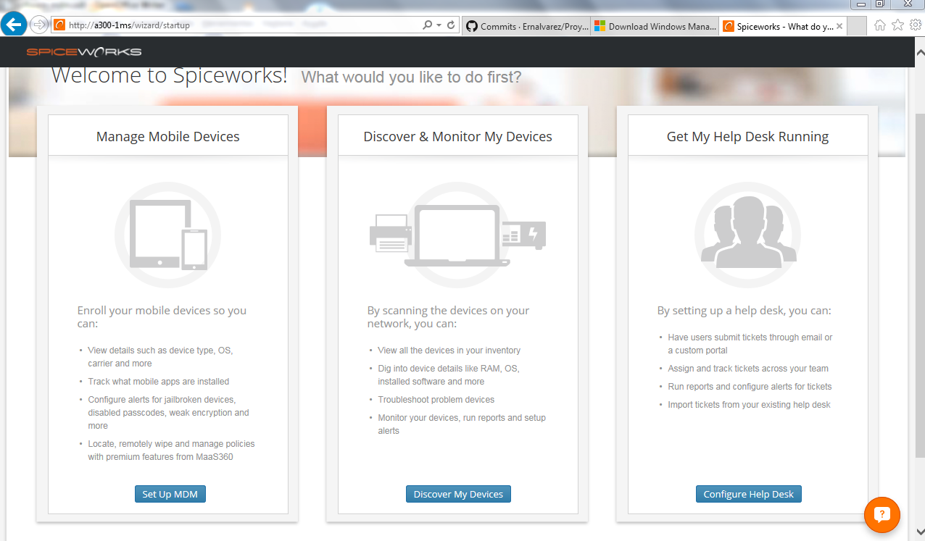
El siguiente paso sería configurar el MDM (Set Up MDM). En la siguiente pantalla debemos hacer click para continuar en el botón Get Started para inventariar y administrar los dispositivos móviles.
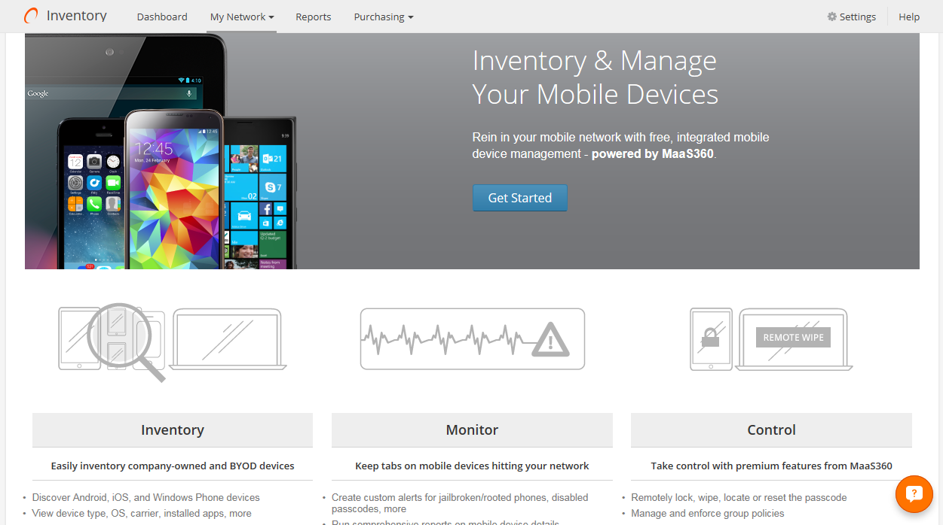
A continuación nos solicita el nombre de la empresa para la creación de un cuenta gratuita en MaaS360.
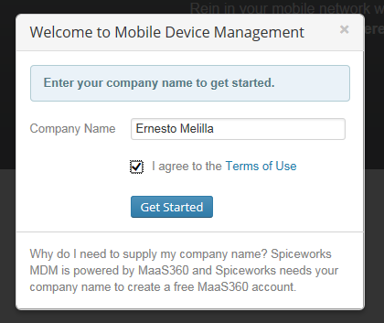
Tras esto debería salir una ventana como la siguiente, indicando que la cuenta ha sido creada satisfactoriamente e invitándonos a registrar nuestro primer dispositivo.
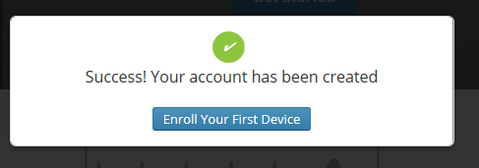
En la pantalla de registro de nuestro primer dispositivo nos pregunta quién es el propietario. Después de esta primera alta en la base de datos, se podrán registrar múltiples dispositivos a la vez.
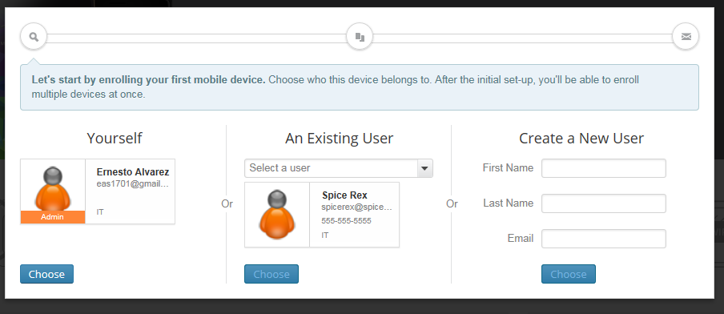
Elegimos la opción de la izquierda que somos nosotros mismos y a continuación se nos abre otra ventana para que elijamos el tipo de dispositivo según su sistema operativo.
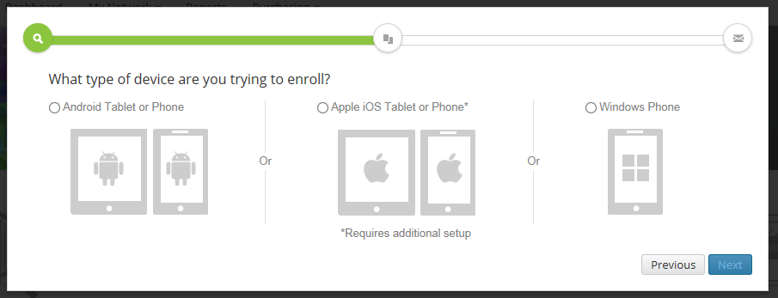
Para simplificar el primer registro, elegimos que es un teléfono o tableta android, ya que registrar un dispositivo iOS requiere de pasos adicionales que veremos más adelante cuando registremos uno de estos dispositivos. Pulsamos en “Next” para continuar.
En la siguiente ventana nos sale otro botón para que enviemos un correo al propietario del dispositivo para que proceda a su registro. El propietario recibirá un correo de Maas360 indicando los pasos para el registro del dispositivo. La persona en cuestión debe completar el proceso de registro e instalar la aplicación en su teléfono o tableta usando el enlace facilitado en el correo. Una vez registrado, el dispositivo estaría visible en el servidor en aproximadamente 15 minutos.
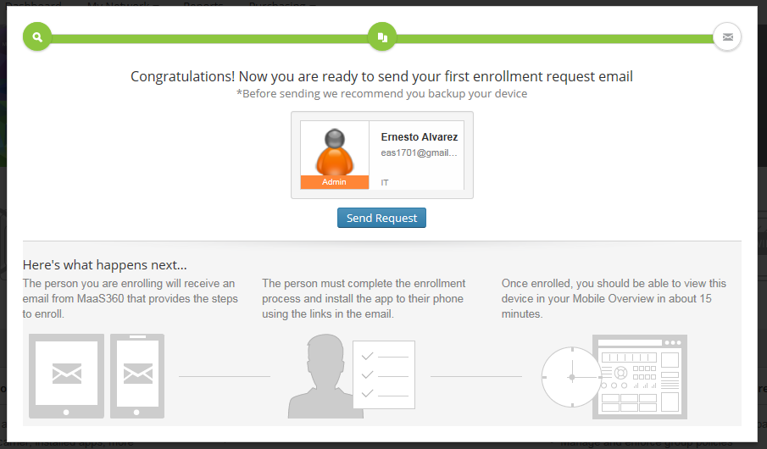
La siguiente ventana nos indica que los pasos a seguir para el registro están en el correo enviado, o que se pueden seguir los indicados allí.
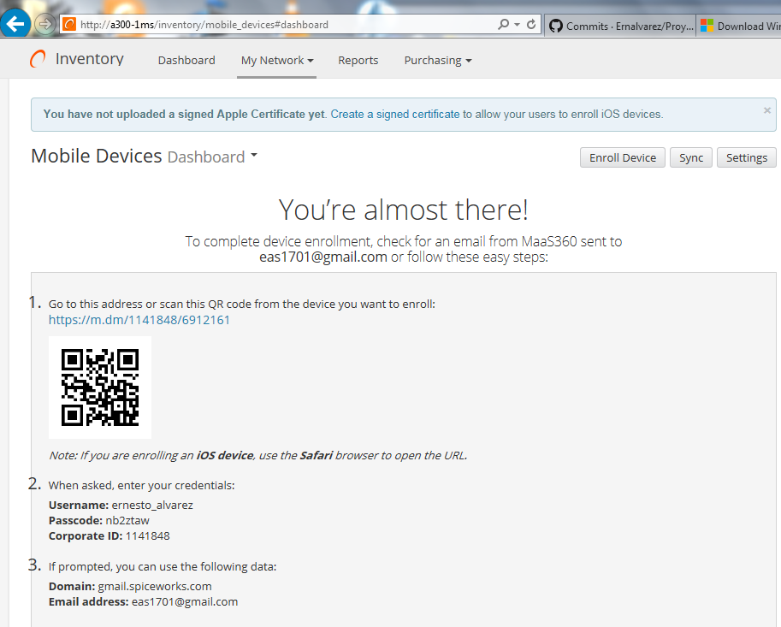

Instalación en dispositivos Android
El siguiente paso sería instalar la aplicación cliente en el dispositivo móvil siguiendo las instrucciones del correo electrónico recibido.
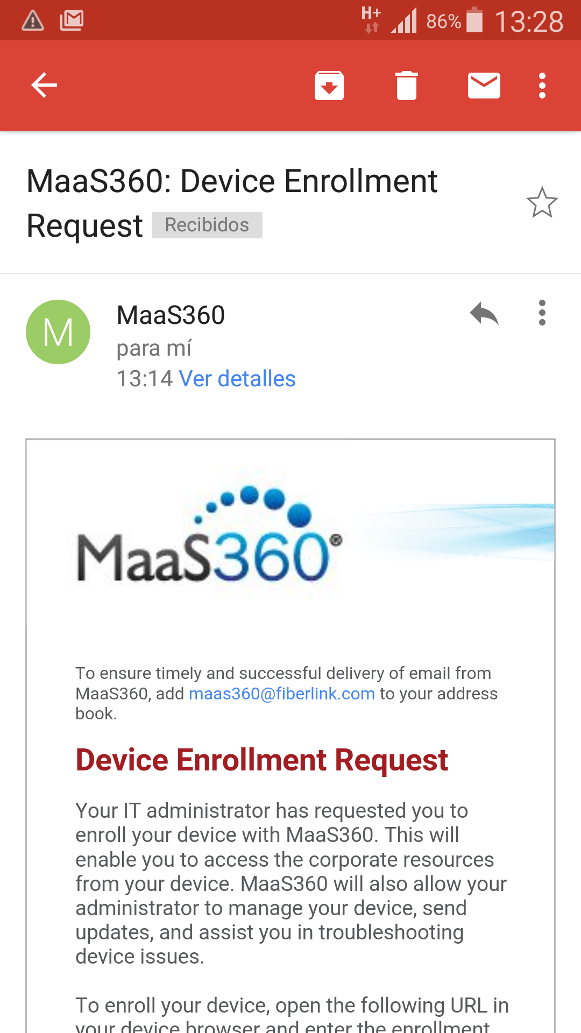
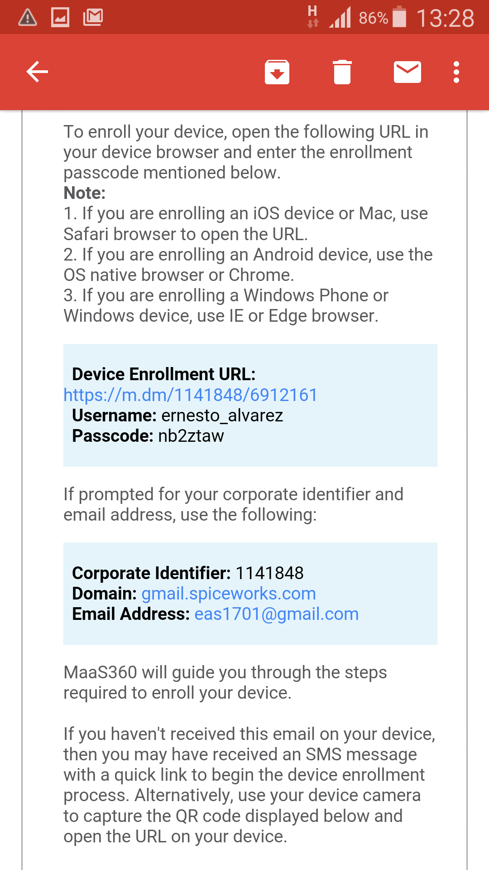
Pulsando el link a la URL, nos envía a una página con en enlace a la descarga de la aplicación en Google Play. Una vez instalada nos crea un icono de acceso directo que debemos pulsar para acceder a la aplicación, la cual nos solicita las credenciales de acceso facilitadas en el correo electrónico.
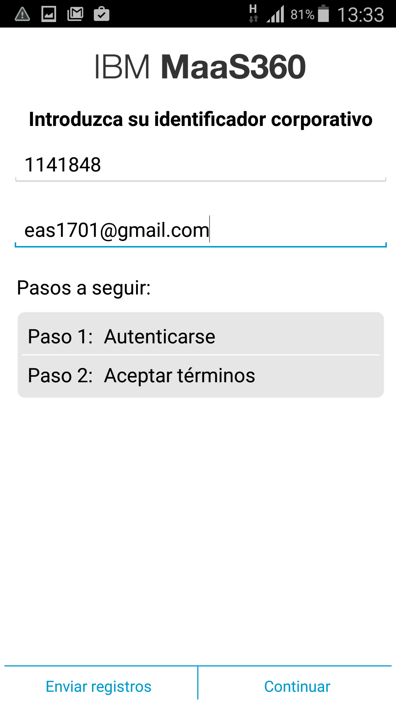
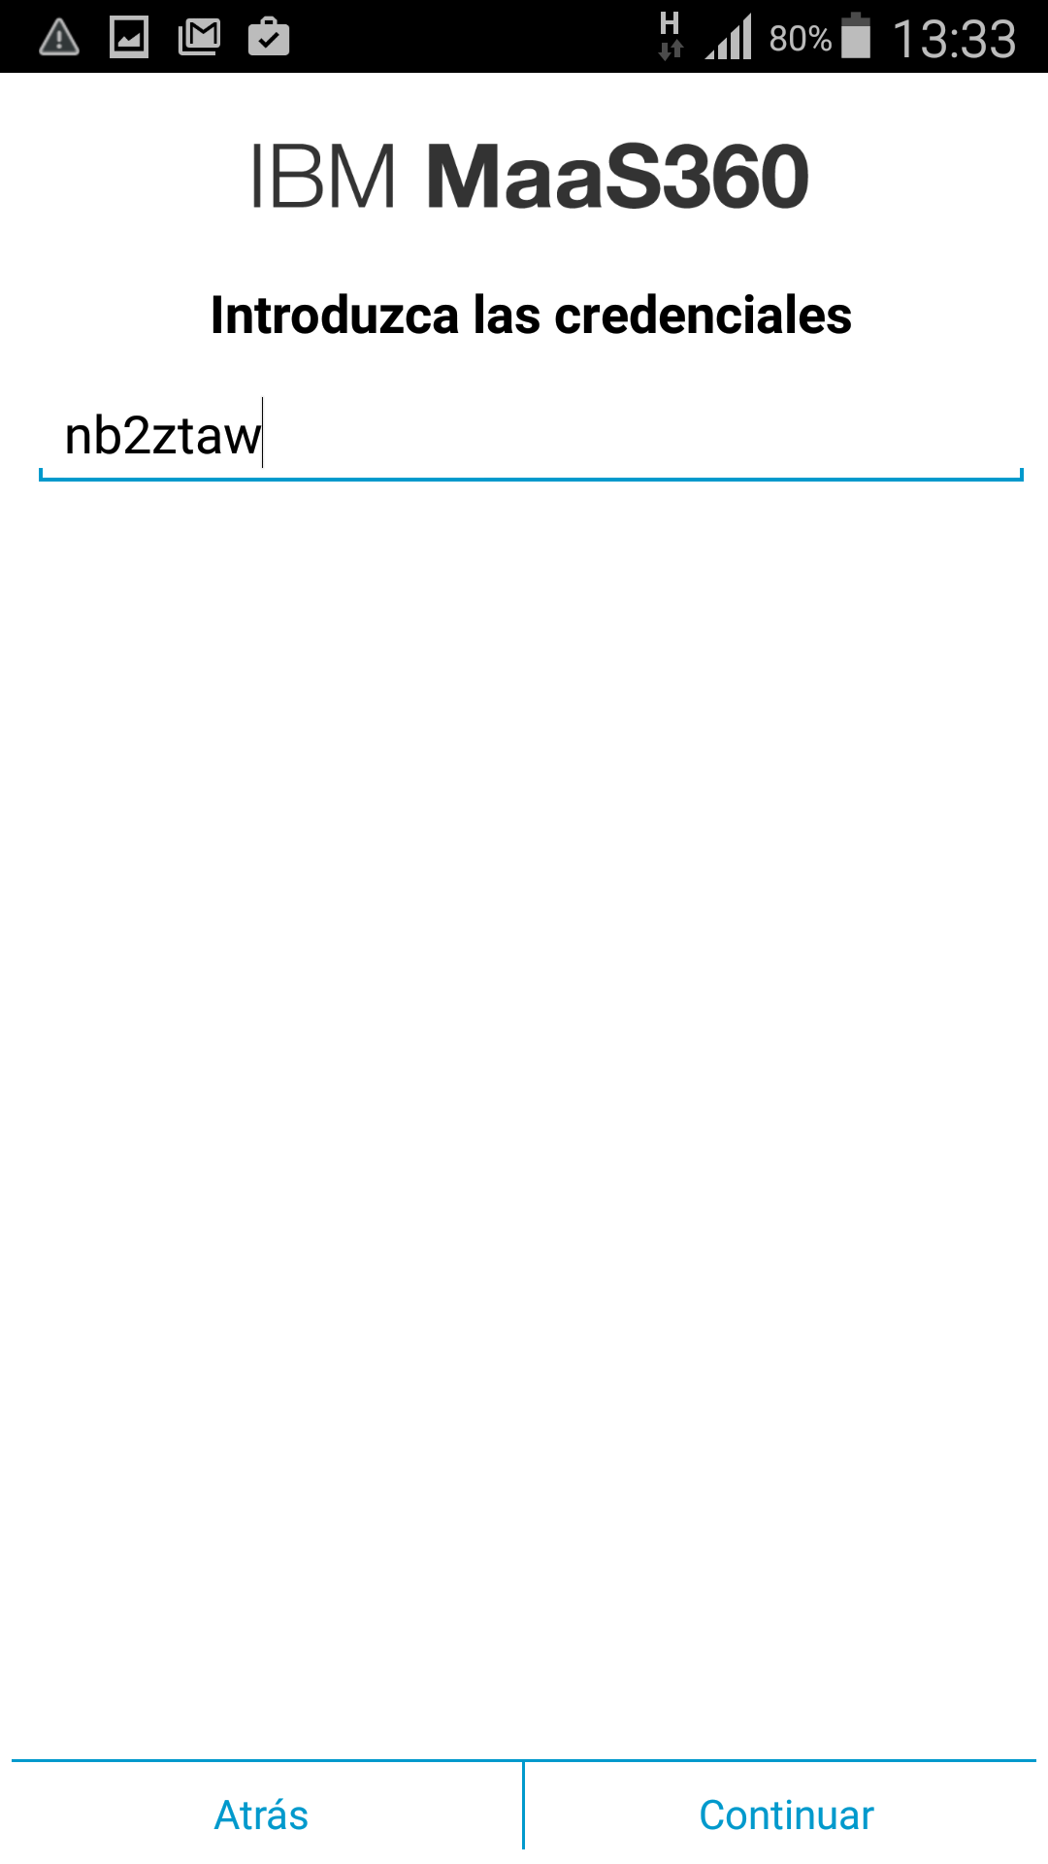
Una vez autenticados, nos pregunta si queremos activar el administrador indicando las operaciones que permitirá realizar a MaaS360 sobre el dispositivo móvil. A continuación inserto capturas de pantalla del dispositivo para que podamos ver cuáles son esas operaciones autorizadas, que son muchas y muy interesantes.
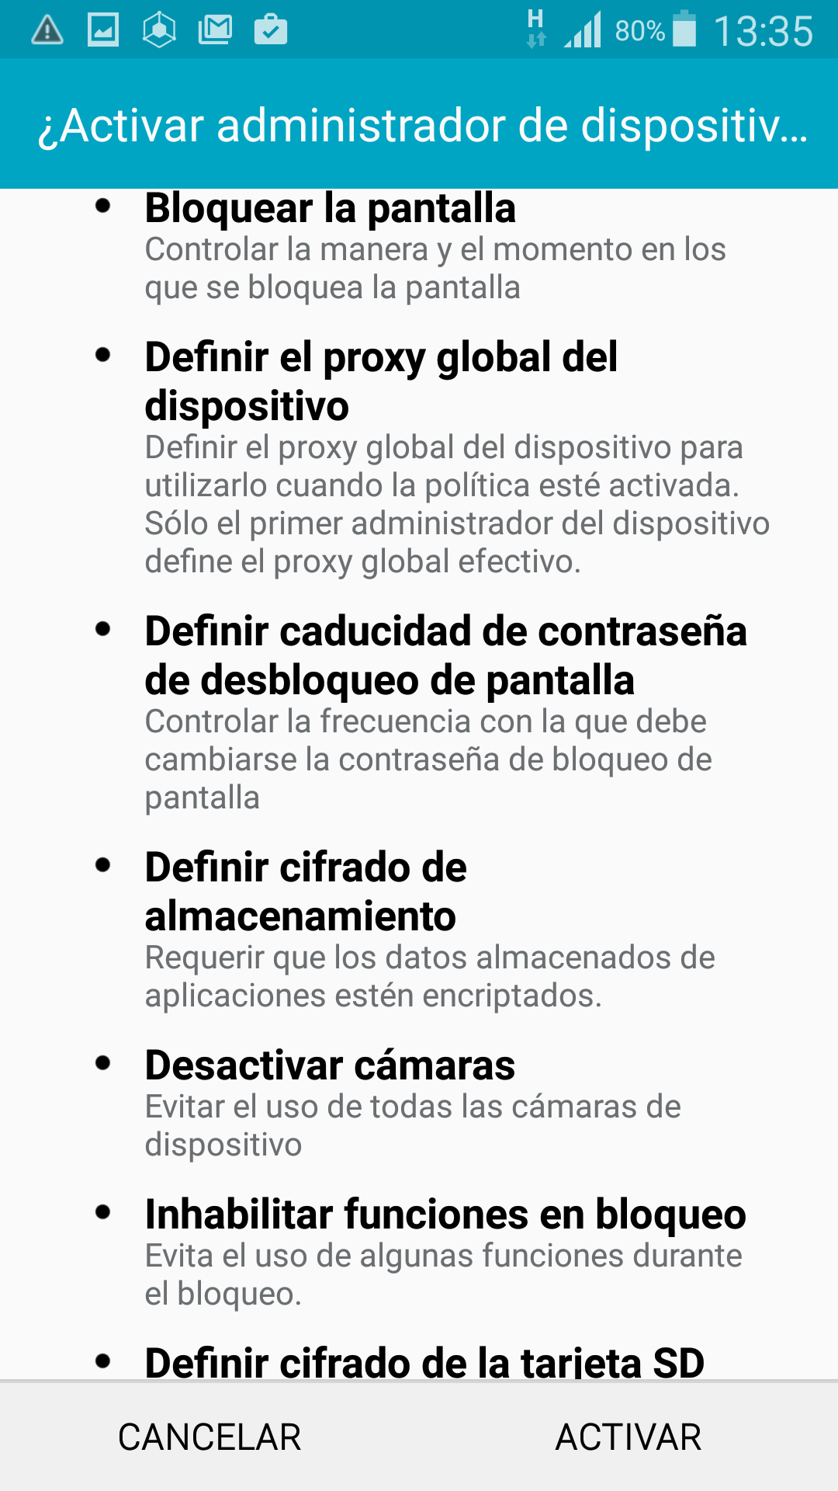
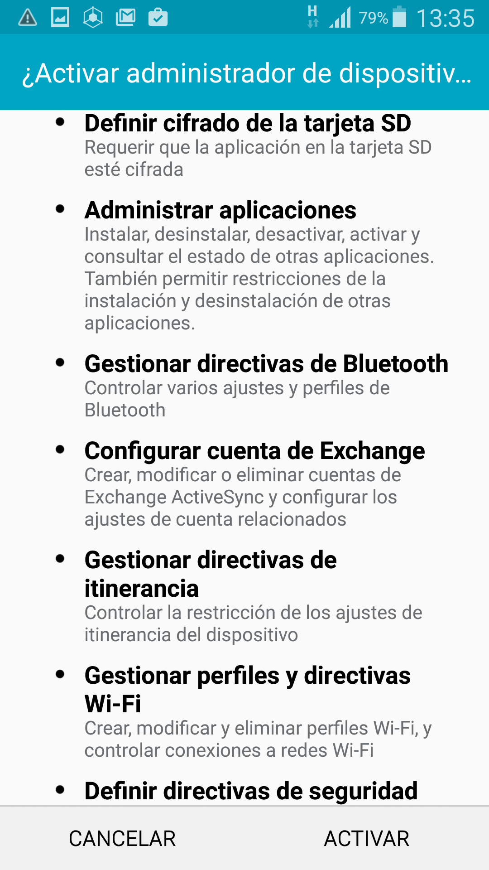
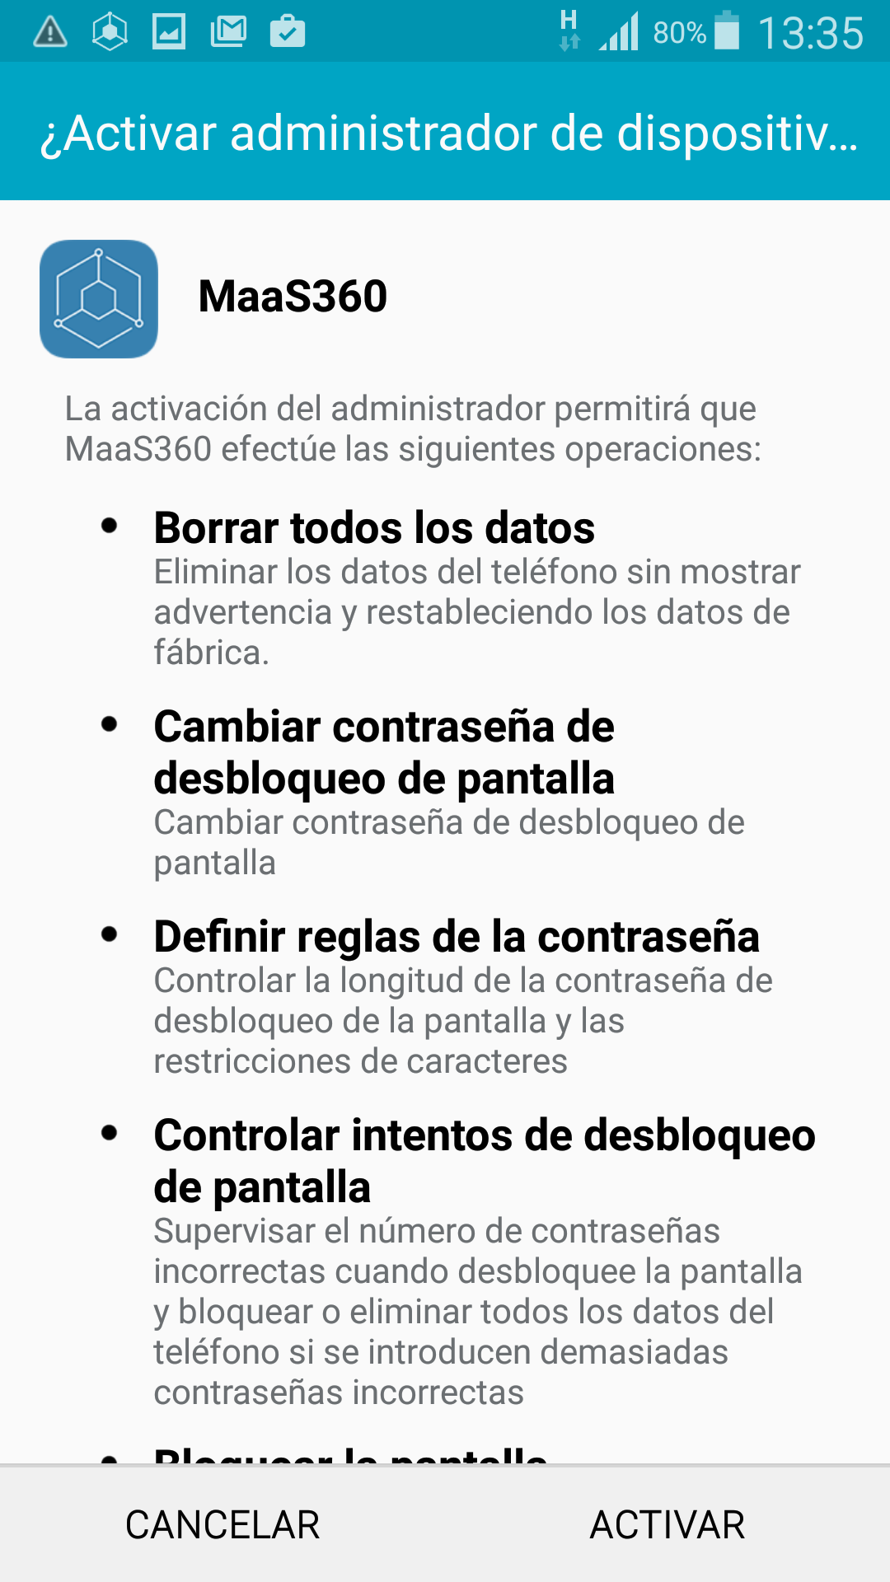

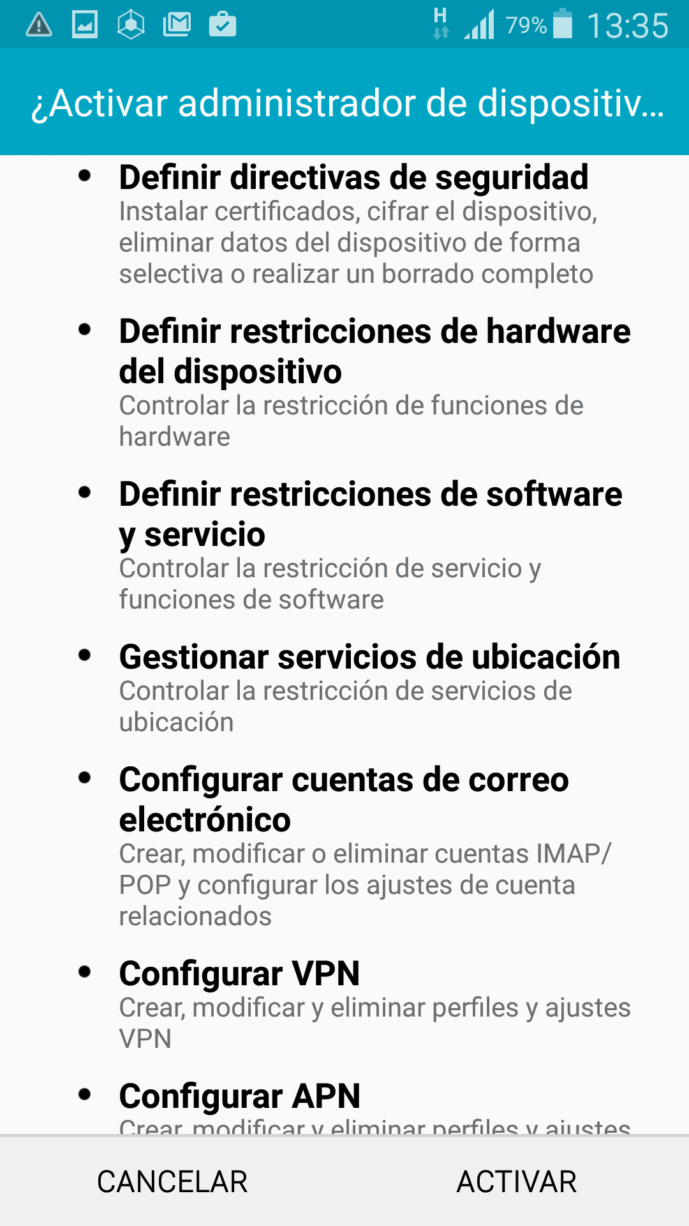

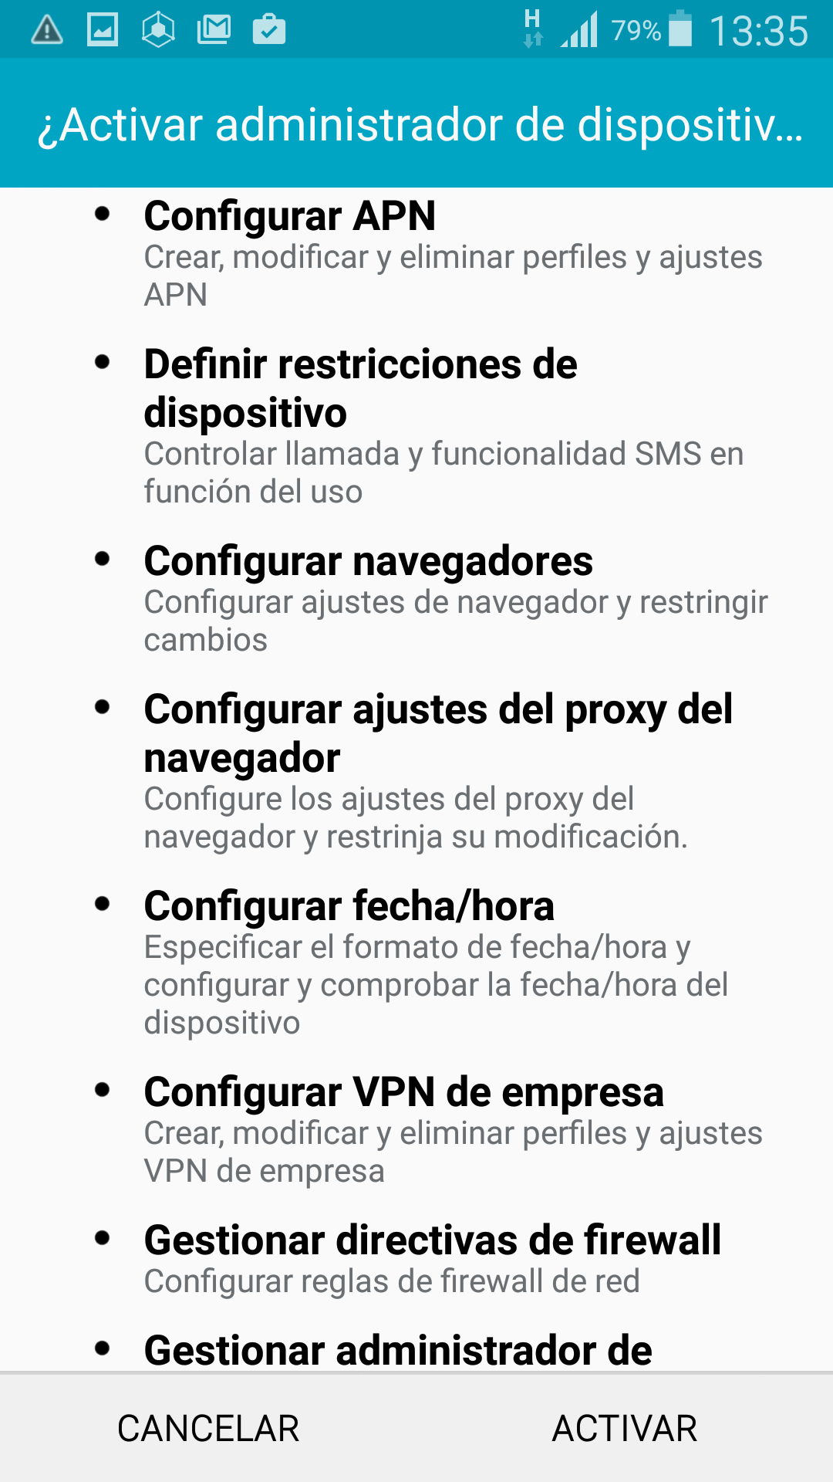
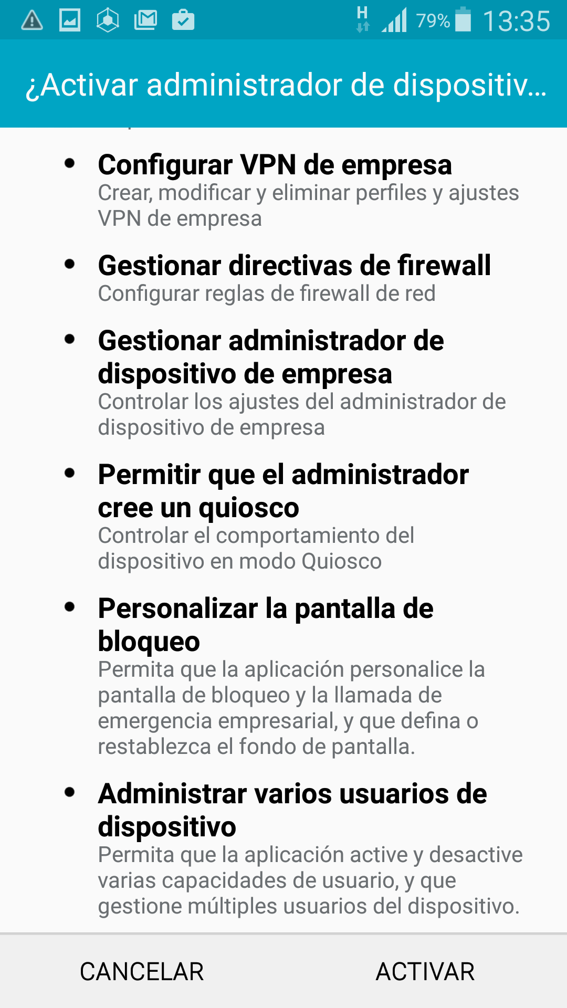
Una vez activado el administrador, ya accedemos a la página principal de la aplicación móvil.
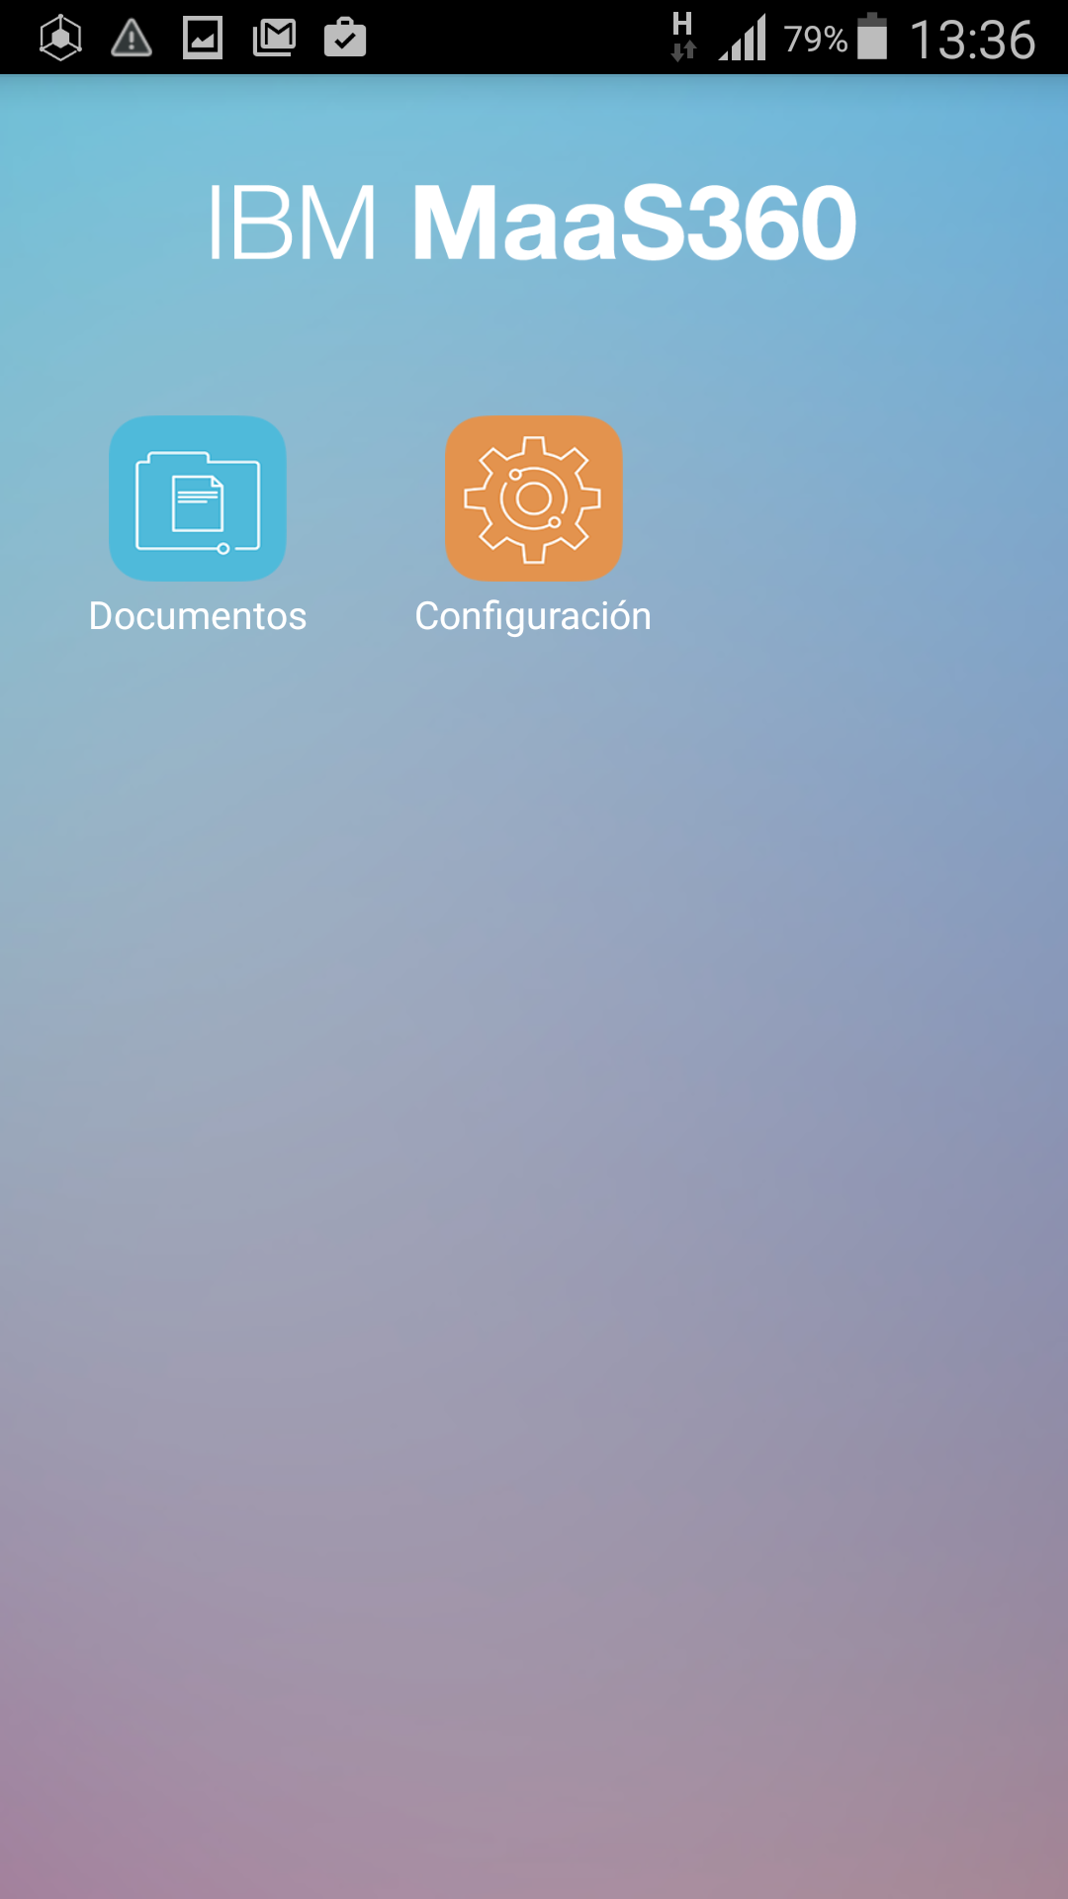
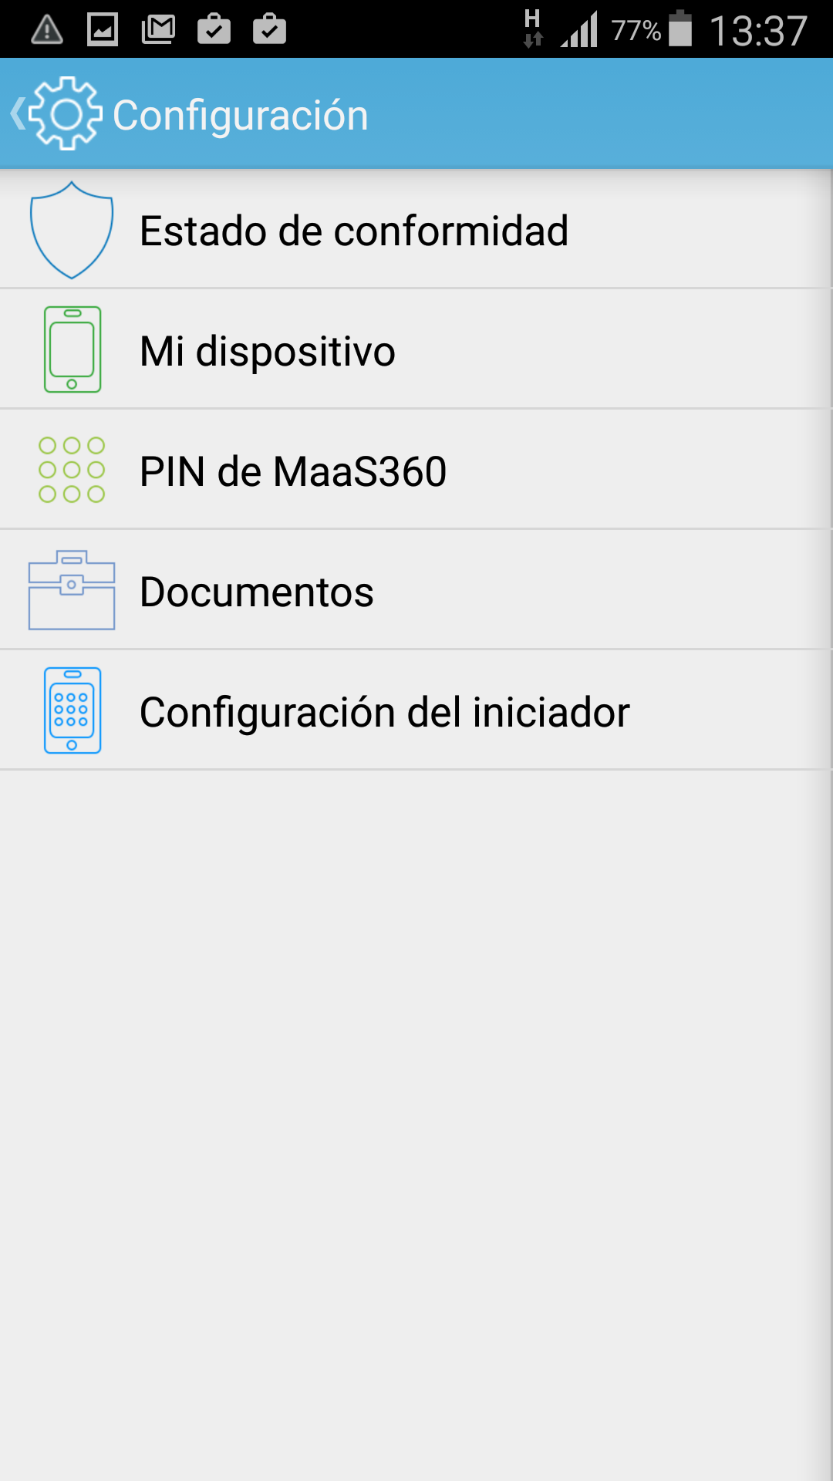

Una vez instalada la aplicación cliente en el dispositivo móvil, nos vamos a la aplicación servidor y podemos ver que ya existe un dispositivo registrado en el inventario de dispositivos móviles.
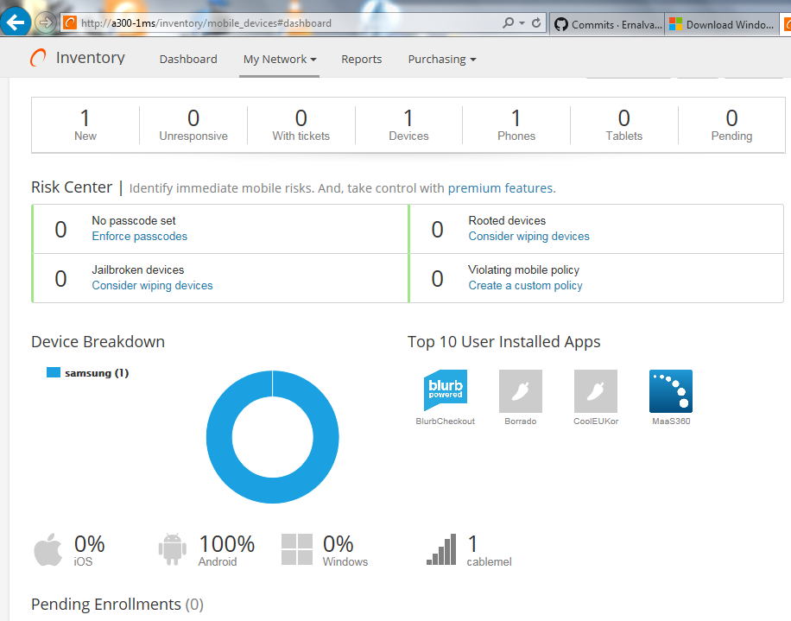
En la ventana podemos ver además un centro de riesgo donde nos advierte de los dispositivos que pueden estar en riesgo. Si damos click en “premium features”, activamos una versión de prueba de 30 días con todas las características premium activadas.
Si pulsamos sobre el dispositivo, accedemos a una página que nos muestra gran cantidad de datos y las acciones que podemos realizar sobre el mismo, colo localizar, bloquear, borrar, etc.
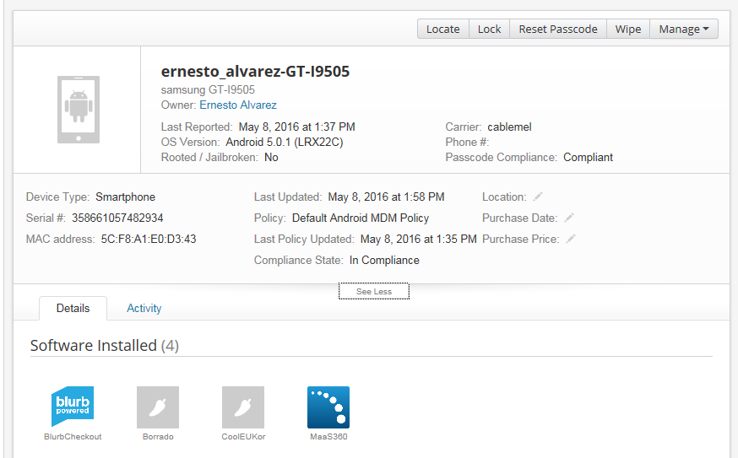

Instalación en dispositivos iOS
Para la instalación en dispositivos iOS, es necesario subir un certificado apple válido al servidor. Para crear un certificado firmado, tenemos que hacer click sobre “Create a signed certificate”.
Si intentamos crear el certificado con Internet Explorer, no sale un mensaje indicando que debemos utilizar otro explorador, ya que IE no es compatible con ese proceso.
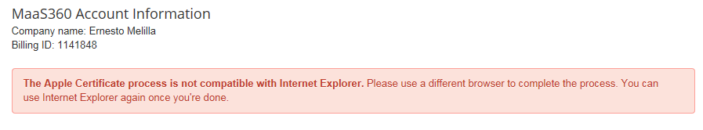
Para obtener el certificado, hay que seguir los pasos indicados en la página que se muestran a continuación: Tener una ID de Apple válida, descargar la solicitud del certificado de Apple, subir la solicitud a Apple y por último importar el certificado al servidor de Spiceworks.
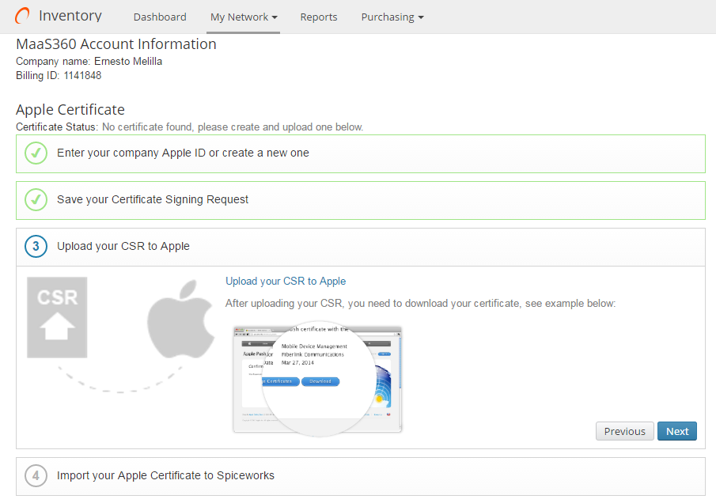
A continuación se muestra la página para la obtención del certificado:
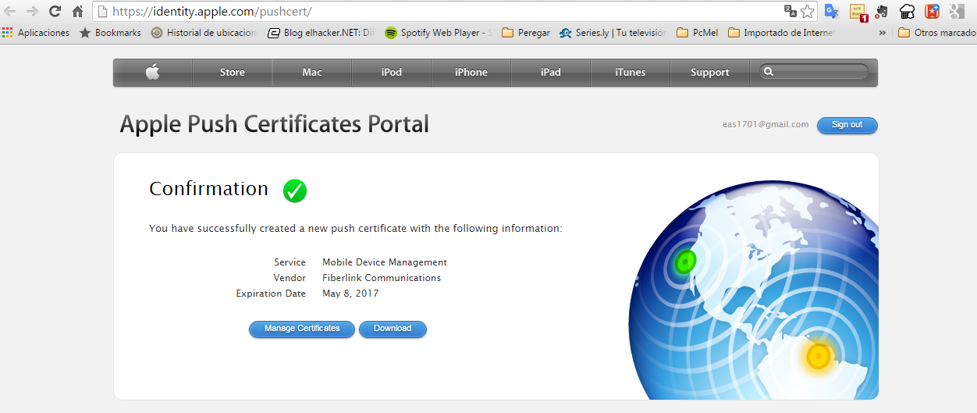
Descargamos el certificado obtenido en esta página y se importa en Spiceworks. El certificado tiene una validez de un año.
Para registrar ahora un dispositivo apple, procedemos como con cualquier otro dispositivo, pulsamos “Enroll device”, elegimos el propietario y enviamos una solicitud de registro por correo electrónico. Abrimos el correo electrónico en el dispositivo Apple y seguimos las instrucciones. Se descarga el perfil en el dispositivo Apple y nos solicita insertar las credenciales al igual que en el dispositivo android.
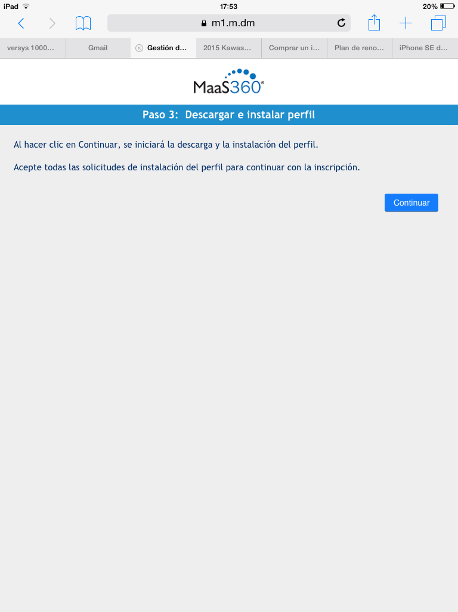
Después de la instalación nos pregunta si confiamos en la fuente del perfil para la administración remota del iPad. Si respondemos afirmativamente, el perfil queda instalado y verificado en el dispositivo.
Al igual que con cualquier otro dispositivo, al rato podemos verlo reflejado en la página de registro y administración.
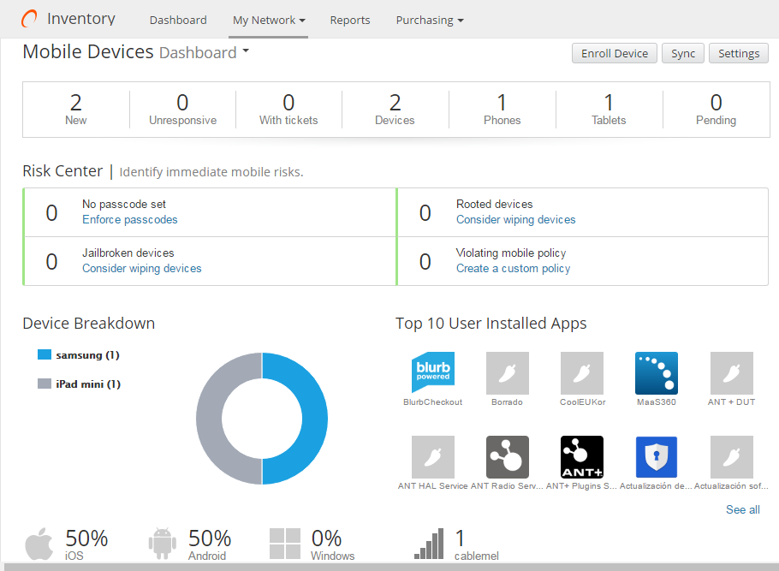
También existe la posibilidad de iniciar sesión y manejar los dispositivos desde el portal de Maas360, donde también podemos cambiar el idioma.
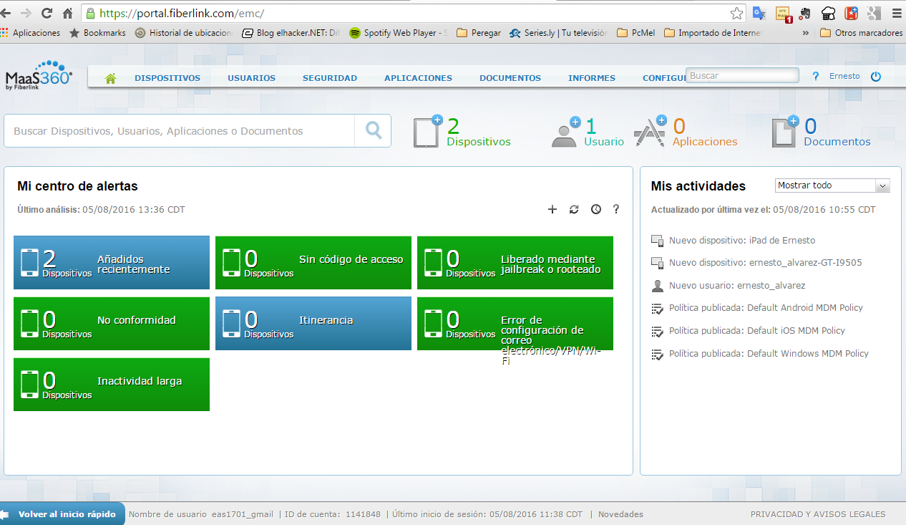
En definitiva vemos cómo la versión de pago de estas aplicaciones nos permiten tomar un control total de los dispositivos registrados.

Otras aplicaciones MDM
Existen muchas otras opciones en el mercado. A continuación se nombran las más utilizadas con algunas de sus características más importantes:
- AirWatch MDM
Multiplataforma (iOS, Android, Windows Phone).
Licencia de pago. Prueba gratuita 30 días.
Consola de administración única.
Administración de aplicaciones móviles.
Administración de contenido móvil.
Administración de correo electrónico móvil.
Administración de navegación.

- Manage Engine MDM
Multiplataforma (iOS, Android, Windows Phone).
Licencia gratuita hasta 1 técnico y 25 dispositivos.
Registro manual o autoregistro con dos niveles de autenticación.
Administrador de aplicaciones.
Administrador de perfiles.
Administrador de seguridad.
Administrador de correo electrónico.
Administrador de inventario.
Auditorías e informes.
Soporta autenticación Active Directory.
- MobileEther MDM
Protección de dispositivos móviles y seguridad web en una única solución.
Control de redes sociales.
Administrador de aplicaciones.
Monitorización y seguridad de datos en la nube.
Integración con Active Directory.
Soporta Apple DEP (Device Enrollment Program).
Cumplimiento preciso de políticas de seguridad.
- SysAid MDM

Codeproof MDM
Comodo Device Manager
TrueVue MDM

Conclusión y valoración personal

Bibliografía y fuentes de consulta
https://es.wikipedia.org/wiki/Mobile_device_management
http://www.telecomunicacionesparagerentes.com/10-soluciones-de-gestion-de-dispositivos-moviles-mdm-para-entornos-byod-i/
http://www.spiceworks.com/free-mobile-device-management-mdm-software/
https://portal.fiberlink.com/emc/
https://www.air-watch.com/es/soluciones/administracion-de-dispositivos-moviles
https://www.manageengine.com/mobile-device-management/
https://resources.iboss.com/mobile_security/mdm_mobileether.html

